Unit 3 Lesson 8: Algoritmos de resta (parte 1)

WU Conversación numérica: Estrategias de resta (Warm up)

Student Task Statement
Encuentra mentalmente el valor de cada expresión.
- $100−98$
- $101−99$
- $200−98$
- $204−98$

1 De dibujos a un algoritmo

Student Task Statement
Jada y Kiran encontraron el valor de $391−215$. Este es su trabajo.
El dibujo de Jada
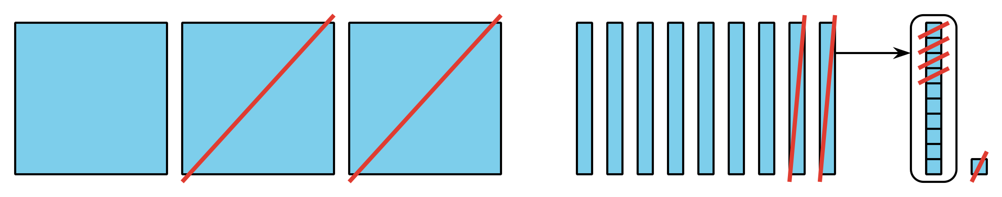
El algoritmo de Kiran
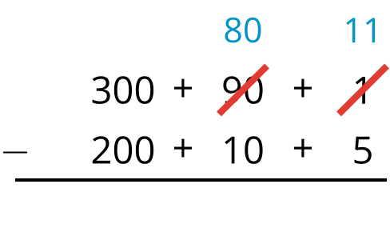
- Explica cómo empieza el algoritmo de Kiran.
- Explica de qué manera Kiran registró la descomposición de la decena en más unidades.
- Termina el trabajo de Kiran.

2 Clasificación de tarjetas: Diagramas y algoritmos

Student Task Statement
Tu profesor te va a dar un grupo de tarjetas. Empareja cada diagrama con un algoritmo.
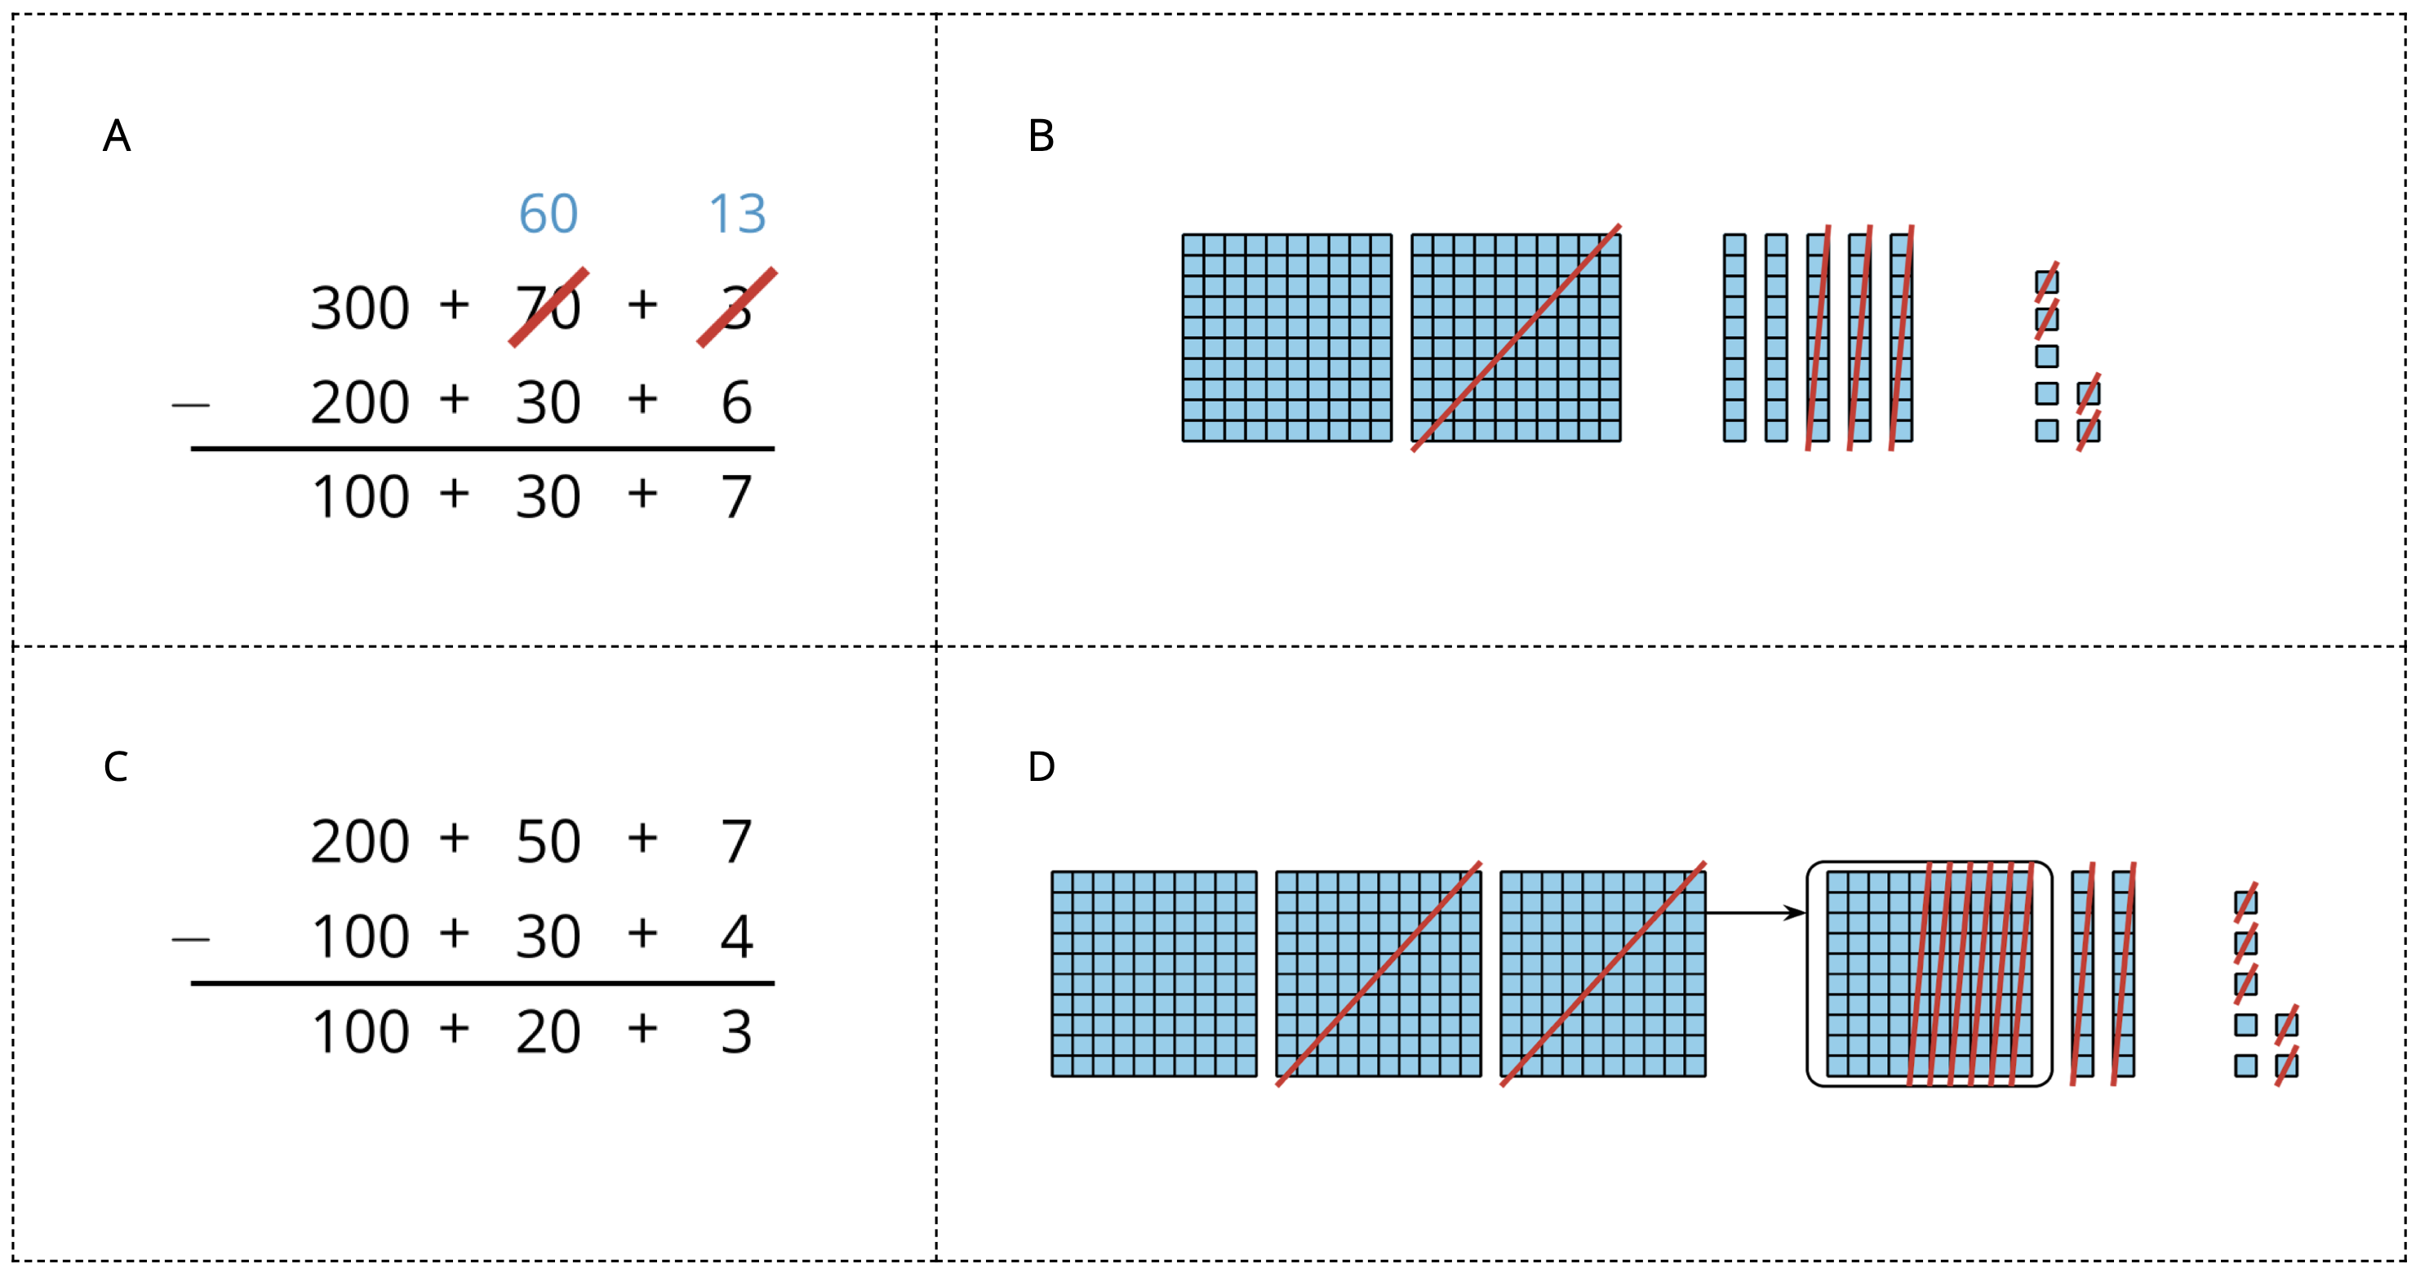
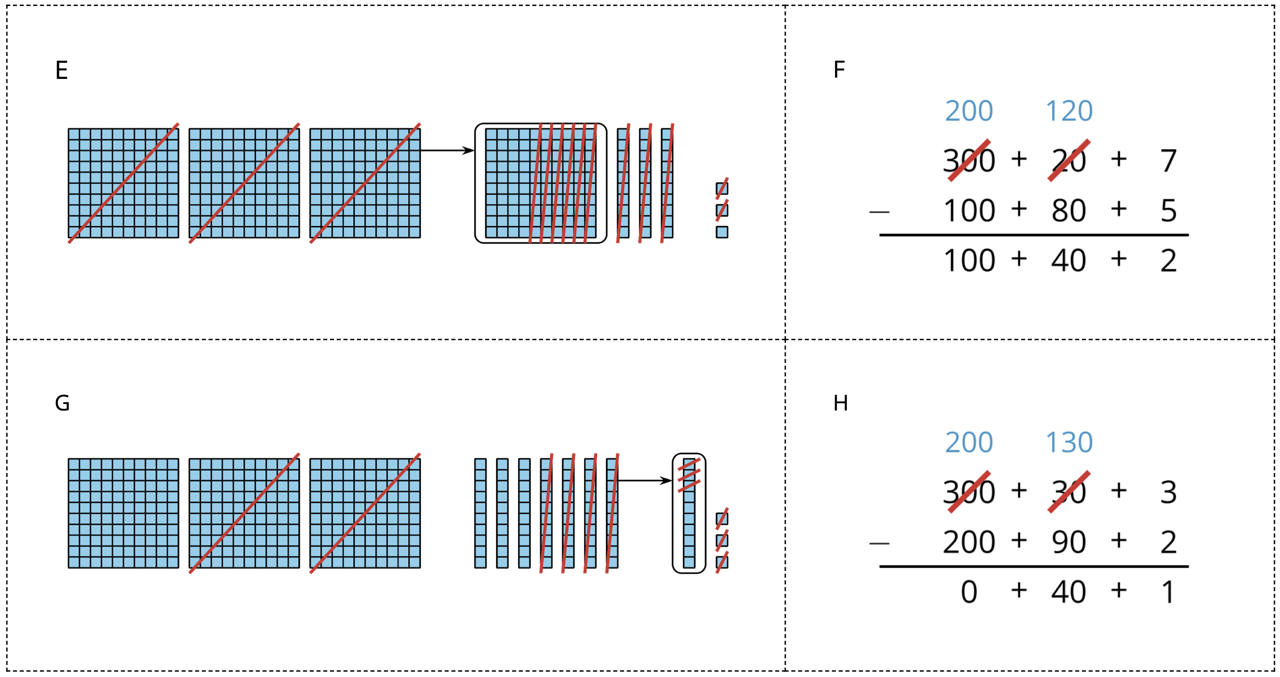

Images for Activity Synthesis
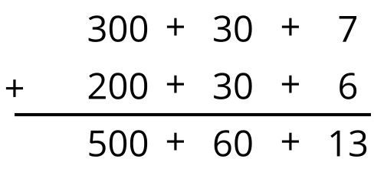
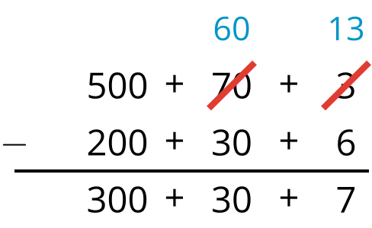
© CC BY 2021 Illustrative Mathematics®

